Національний технічний університет України

«Київський політехнічний інститут імені Ігоря Сікорського»

Факультет інформатики та обчислювальної техніки

Кафедра обчислювальної техніки

**Методи оптимізації та планування експерименту**

**Лабораторна робота №1**

«Проведення двофакторного експерименту з використанням лінійного рівняння регресії»

Виконав:

студент групи ІВ-83

Грисюк М. О.

Залікова книжка №8306

Перевірив Регіда П. Г.

Київ - 2020 р.

ymax=(30-7)*10=230

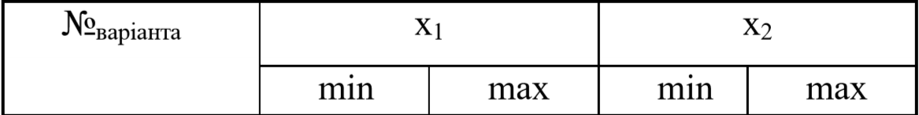

ymin=(20-7)*10=130

**from** random **import** randint  
**from** math **import** sqrt  
n_variant = 7  
y_min = (20 - n_variant) * 10  
y_max = (30 - n_variant) * 10  
x1_min = -5  
x1_max = 15  
x2_min = 25  
x2_max = 45  
p = float(input(**"Введіть дочірну ймовірніст р = "**))  
m = int(input(**'Введіть кількість дослідів y за однієї і тієї ж комбінації факторів m = '**))  
print(**"-"** * 100)  
print(**'Значення за варіантом:'**)  
print(**'x1_min = '**,x1_min)  
print(**'x1_max = '**,x1_max)  
print(**'x2_min = '**,x2_min)  
print(**'x2_max = '**,x2_max)  
print(**'y_min = '**,y_min)  
print(**'y_max = '**,y_max)  
print(**"-"** * 100)  
  
**def** get_r_kr(m):  
 **if** p == 0.99:  
 table_values = {2: 1.73, 6: 2.16, 8: 2.43, 10: 2.62, 12: 2.75, 15: 2.9, 20: 3.08}  
 **elif** p == 0.98:  
 table_values = {2: 1.72, 6: 2.13, 8: 2.37, 10: 2.54, 12: 2.66, 15: 2.8, 20: 2.96}  
 **elif** p == 0.95:  
 table_values = {2: 1.71, 6: 2.10, 8: 2.27, 10: 2.41, 12: 2.52, 15: 2.64, 20: 2.78}  
 **elif** p == 0.9:  
 table_values = {2: 1.69, 6: 2, 8: 2.17, 10: 2.29, 12: 2.39, 15: 2.49, 20: 2.62}  
 **else**:  
 print(**"Введіть значення довірчої ймовірності з таблиці (0.99, 0.98, 0.95 або 0.9)."**)  
 **for** i **in** range(len(table_values.keys())):  
 **if** m == list(table_values.keys())[i]:  
 **return** list(table_values.values())[i]  
 **if** m > list(table_values.keys())[i]:  
 less_than_m_key = list(table_values.keys())[i]  
 less_than_m = list(table_values.values())[i]  
 more_than_m_key = list(table_values.keys())[i + 1]  
 more_than_m = list(table_values.values())[i + 1]  
 **return** less_than_m + (more_than_m - less_than_m) * (m - less_than_m_key) / (  
 more_than_m_key - less_than_m_key)  
  
  
**def** determinant(matrix):  
 **return** matrix[0][0] * matrix[1][1] * matrix[2][2] + matrix[0][1] * matrix[1][2] * matrix[2][0] + matrix[0][2] * \  
 matrix[1][0] * matrix[2][1] - matrix[0][2] * matrix[1][1] * matrix[2][0] - matrix[0][1] * matrix[1][0] * \  
 matrix[2][2] - matrix[0][0] * matrix[1][2] * matrix[2][1]  
  
  
**def** main():  
 **global** m  
 response_list1 = [randint(y_min, y_max) **for** i **in** range(m)]  
 response_list2 = [randint(y_min, y_max) **for** j **in** range(m)]  
 response_list3 = [randint(y_min, y_max) **for** k **in** range(m)]  
  
 average1 = sum(response_list1) / len(response_list1)  
 average2 = sum(response_list2) / len(response_list2)  
 average3 = sum(response_list3) / len(response_list3)  
  
 dispersion1 = sum((i - average1) ** 2 **for** i **in** response_list1) / len(response_list1)  
 dispersion2 = sum((i - average2) ** 2 **for** i **in** response_list2) / len(response_list2)  
 dispersion3 = sum((i - average3) ** 2 **for** i **in** response_list3) / len(response_list3)  
  
 major_deviation = sqrt((4 * m - 4) / (m * m - 4 * m))  
  
 f12 = dispersion1 / dispersion2 **if** dispersion1 >= dispersion2 **else** dispersion2 / dispersion1  
 f23 = dispersion2 / dispersion3 **if** dispersion2 >= dispersion3 **else** dispersion3 / dispersion2  
 f13 = dispersion1 / dispersion3 **if** dispersion1 >= dispersion3 **else** dispersion3 / dispersion1  
  
 t12 = (m - 2) / m * f12  
 t23 = (m - 2) / m * f23  
 t13 = (m - 2) / m * f13  
  
 r12 = abs(t12 - 1) / major_deviation  
 r23 = abs(t23 - 1) / major_deviation  
 r13 = abs(t13 - 1) / major_deviation  
  
 r_kr = get_r_kr(m)  
  
 print(**f'\nЗначення відгуку в діапазоні [{**y_min**} - {**y_max**}]:'**)  
 print(*response_list1, sep=**'\t'**)  
 print(*response_list2, sep=**'\t'**)  
 print(*response_list3, sep=**'\t'**)  
 print(**"-"** * 100)  
 print(**'\nСереднє значення відгуку в кожній з точок плану:'**)  
 print(**"ȳ1 = "** + str(average1))  
 print(**"ȳ2 = "** + str(average2))  
 print(**"ȳ3 = "** + str(average3))  
 print(**"-"** * 100)  
 print(**'\nДисперсії для кожної точки планування:'**)  
 print(**"σ{y1} = "** + **"{:.3f}"**.format(dispersion1))  
 print(**"σ{y2} = "** + **"{:.3f}"**.format(dispersion2))  
 print(**"σ{y3} = "** + **"{:.3f}"**.format(dispersion3))  
 print(**"-"** * 100)  
 print(**'\nОсновне відхилення:'**)  
 print(**f'{**major_deviation**:.3f}'**)  
 print(**"-"** * 100)  
 print(**f'\nr12 = {**r12**:.3f} '**, **' < ' if** r12 < r_kr **else ' > '**, **f'r_kr = {**r_kr**:.3f}'**)  
 print(**f'\nr23 = {**r23**:.3f} '**, **' < ' if** r23 < r_kr **else ' > '**, **f'r_kr = {**r_kr**:.3f}'**)  
 print(**f'\nr13 = {**r13**:.3f} '**, **' < ' if** r13 < r_kr **else ' > '**, **f'r_kr = {**r_kr**:.3f}'**)  
 print(**"-"** * 100)  
  
 **if** r12 < r_kr **and** r23 < r_kr **and** r13 < r_kr:  
 print(**'\nОднорідність підтверджується з ймовірністю '** + str(p))  
 print(**"-"** * 100)  
 normalized_x1_x2 = [  
 [-1, -1],  
 [-1, 1],  
 [1, -1]  
 ]  
  
 mx_list = [sum(i) / len(i) **for** i **in** list(zip(normalized_x1_x2[0], normalized_x1_x2[1], normalized_x1_x2[2]))]  
 my = sum([average1, average2, average3]) / len([average1, average2, average3])  
 a1 = sum(i[0] ** 2 **for** i **in** normalized_x1_x2) / len(normalized_x1_x2)  
 a2 = sum(i[0] * i[1] **for** i **in** normalized_x1_x2) / len(normalized_x1_x2)  
 a3 = sum(i[1] ** 2 **for** i **in** normalized_x1_x2) / len(normalized_x1_x2)  
 a11 = sum(  
 normalized_x1_x2[i][0] * [average1, average2, average3][i] **for** i **in** range(len(normalized_x1_x2))) / len(  
 normalized_x1_x2)  
 a22 = sum(  
 normalized_x1_x2[i][1] * [average1, average2, average3][i] **for** i **in** range(len(normalized_x1_x2))) / len(  
 normalized_x1_x2)  
 matrix_b = [  
 [1, mx_list[0], mx_list[1]],  
 [mx_list[0], a1, a2],  
 [mx_list[1], a2, a3]  
 ]  
 matrix_b1 = [  
 [my, mx_list[0], mx_list[1]],  
 [a11, a1, a2],  
 [a22, a2, a3]  
 ]  
 matrix_b2 = [  
 [1, my, mx_list[1]],  
 [mx_list[0], a11, a2],  
 [mx_list[1], a22, a3]  
 ]  
 matrix_b3 = [  
 [1, mx_list[0], my],  
 [mx_list[0], a1, a11],  
 [mx_list[1], a2, a22]  
 ]  
 b0 = determinant(matrix_b1) / determinant(matrix_b)  
 b1 = determinant(matrix_b2) / determinant(matrix_b)  
 b2 = determinant(matrix_b3) / determinant(matrix_b)  
 print(**'\nРозрахунок нормованих коефіцієнтів рівняння регресії:'**)  
  
 **for** i **in** normalized_x1_x2:  
 print(  
 **f'ŷ = {**b0**:.3f} + {**b1**:.3f} * {**i[0]**:2} + {**b2**:.3f} * {**i[1]**:2}'  
 f' = {**b0 + b1 * i[0] + b2 * i[1]**:.3f}'**)  
  
 x10 = (x1_max + x1_min) / 2  
 x20 = (x2_max + x2_min) / 2  
 delta_x1 = (x1_max - x1_min) / 2  
 delta_x2 = (x2_max - x2_min) / 2  
  
 a_0 = b0 - b1 * (x10 / delta_x1) - b2 * (x20 / delta_x2)  
 a_1 = b1 / delta_x1  
 a_2 = b2 / delta_x2  
 print(**"-"** * 100)  
 print(**'\nЗапишемо натуралізоване рівняння регресії:'**)  
 print(  
 **f'ŷ = {**a_0**:.3f} + {**a_1**:.3f} * {**x1_min**:3} + {**a_2**:.3f} * {**x2_min**:3}'  
 f' = {**a_0 + a_1 * x1_min + a_2 * x2_min**:.3f}'**)  
 print(  
 **f'ŷ = {**a_0**:.3f} + {**a_1**:.3f} * {**x1_min**:3} + {**a_2**:.3f} * {**x2_max**:3}'  
 f' = {**a_0 + a_1 * x1_min + a_2 * x2_max**:.3f}'**)  
 print(  
 **f'ŷ = {**a_0**:.3f} + {**a_1**:.3f} * {**x1_max**:3} + {**a_2**:.3f} * {**x2_min**:3}'  
 f' = {**a_0 + a_1 * x1_max + a_2 * x2_min**:.3f}'**)  
  
 **else**:  
 print(**'\nОднорідність не підтвердилася, підвищуємо m на 1\n'**)  
 print(**"-"** * 100)  
 m += 1  
 main()  
main()

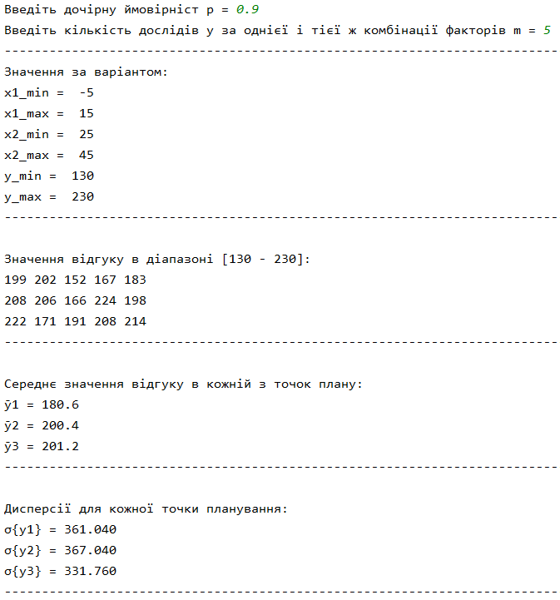

.

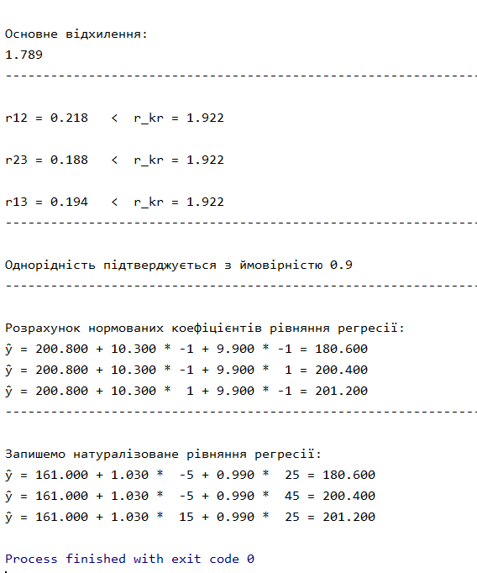

**Відповіді на контрольні запитання:**

1. .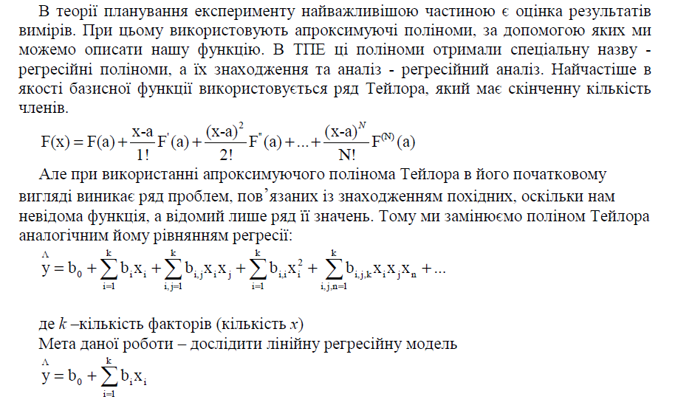
2. Однорідність дисперсії означає, що серед усіх дисперсій нема таких, які б значно перевищували одна одну. Перевірка однорідності проводиться за допомогою різніх статистичних критеріїв.
3. Для знаходження коефіцієнтів у лінійному рівнянні регресії застосовують повний факторний експеримент (ПФЕ). Якщо в багатофакторному експерименті використані всі можливі комбінації рівнів факторів, то такий експеримент називається повним факторним експериментом.